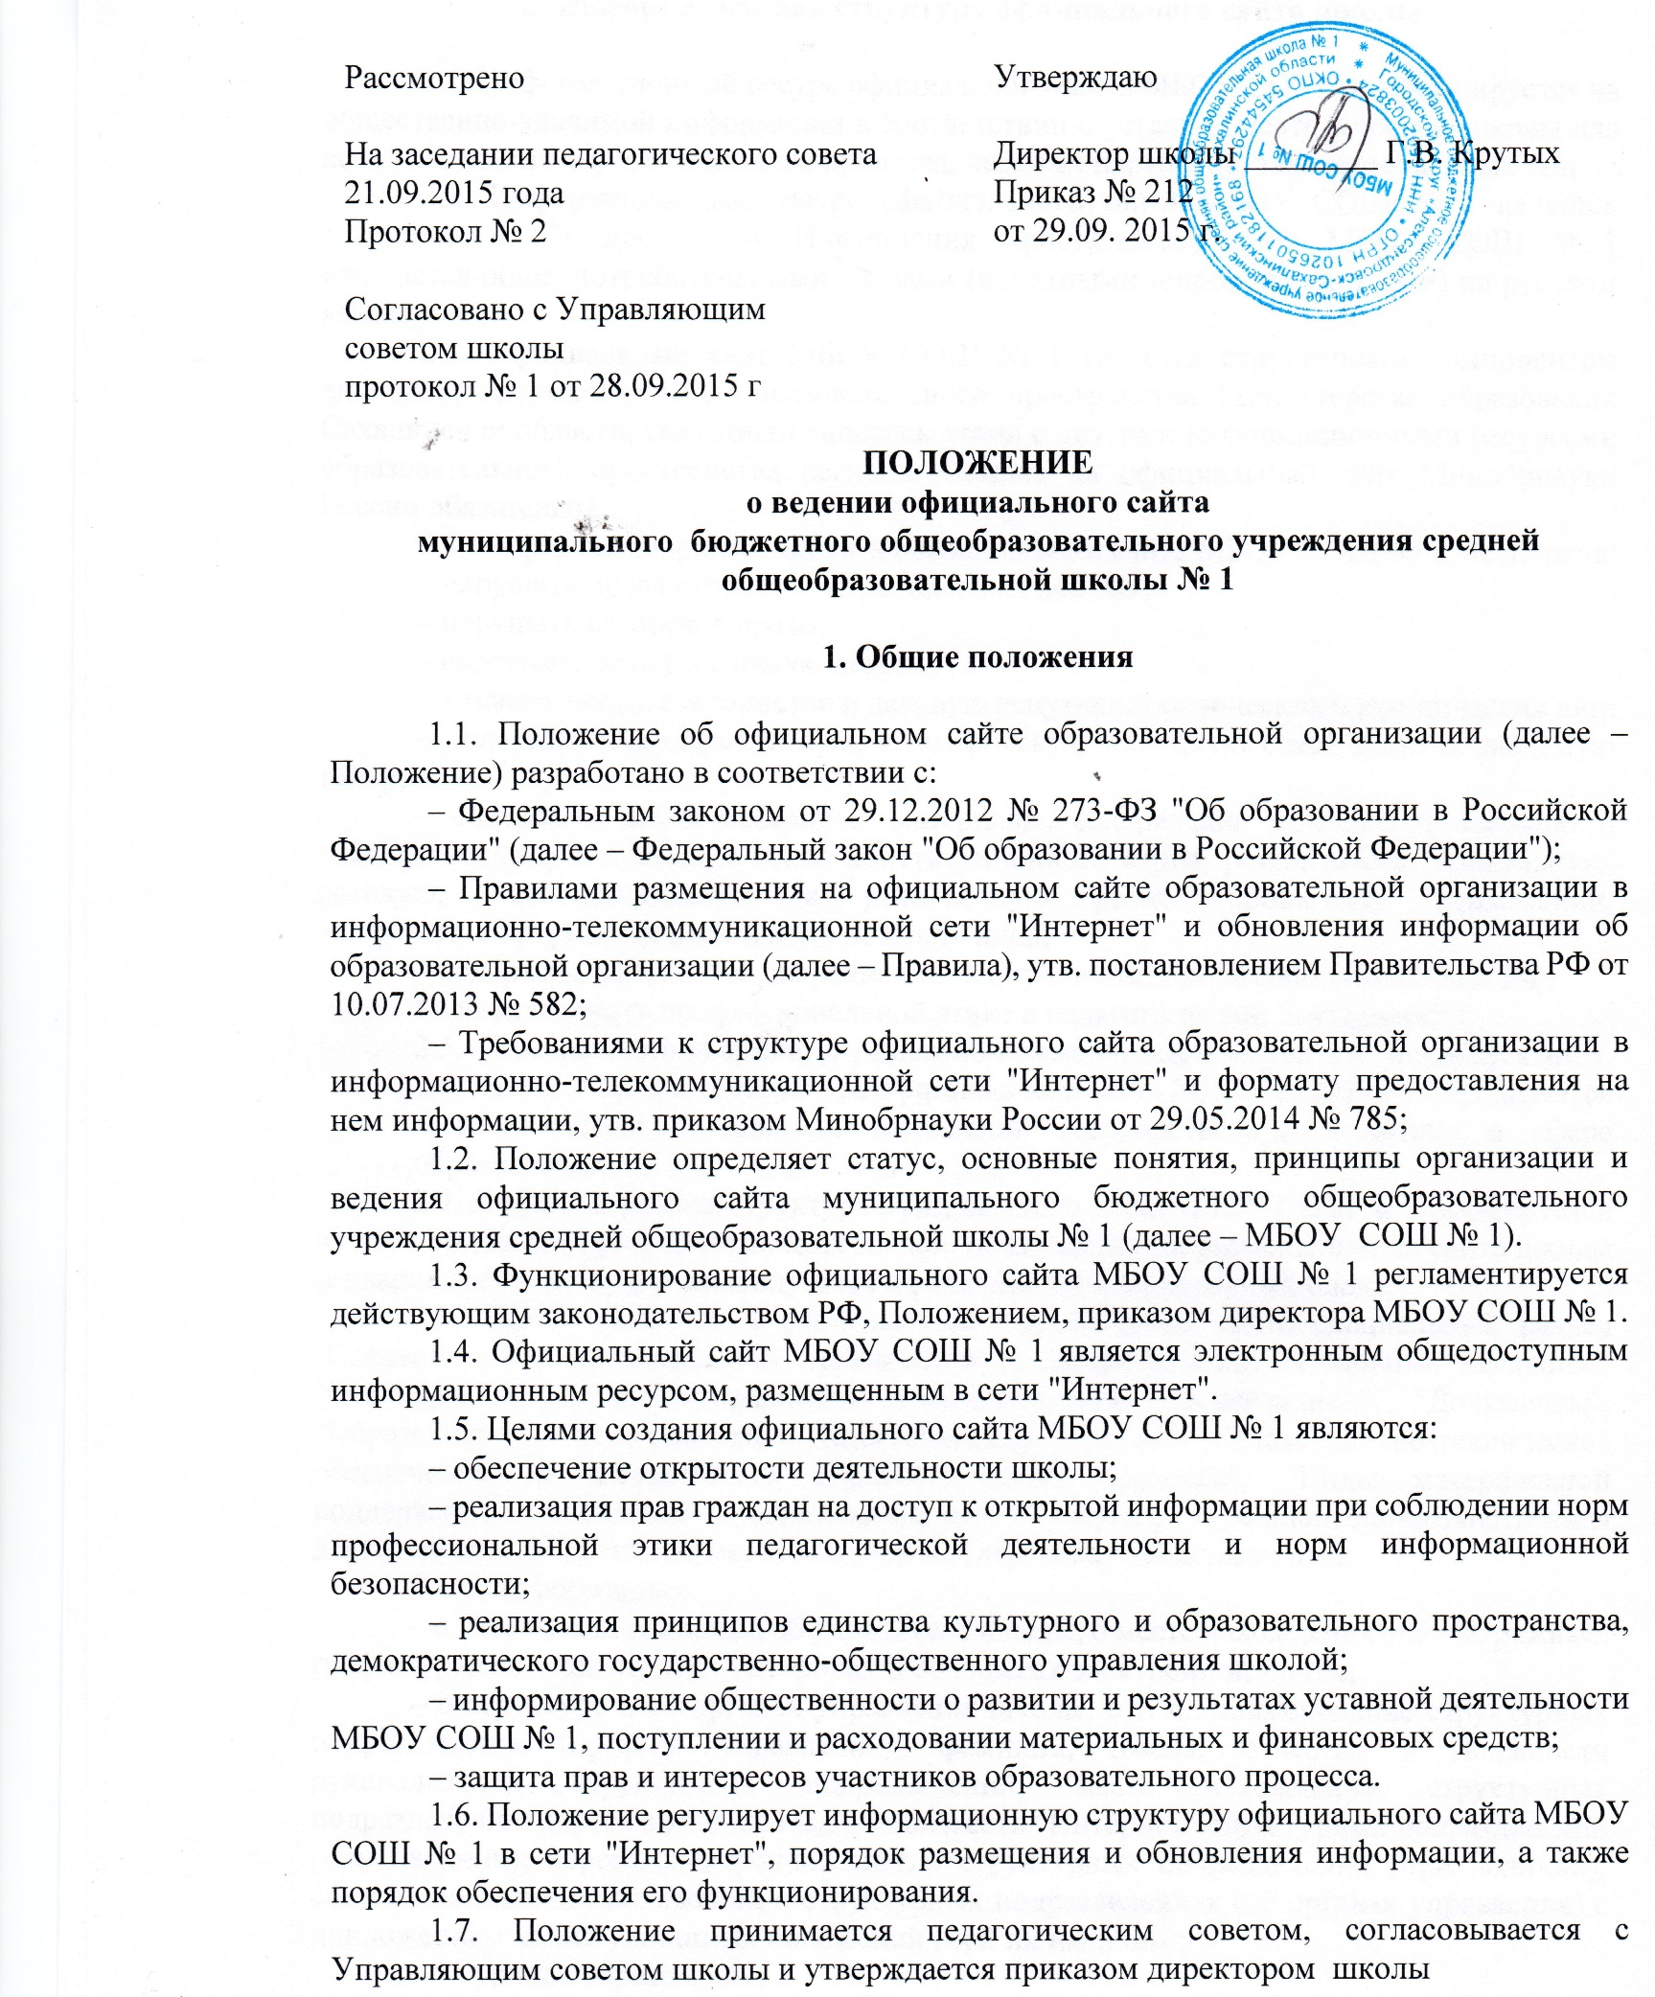

2. Информационная структура официального сайта школы

2.1. Информационный ресурс официального сайта МБОУ СОШ № 1 формируется из общественно-значимой информации в соответствии с уставной деятельностью школы для всех участников образовательного процесса, деловых партнеров, заинтересованных лиц.
2.2. Информационный ресурс официального сайта МБОУ СОШ № 1 является открытым и общедоступным. Информация официального сайта МБОУ СОШ № 1 излагается общеупотребительными словами (понятными широкой аудитории) на русском языке.
2.3. Официальный сайт МБОУ СОШ № 1 является структурным компонентом единого информационного образовательного пространства Министерства образования Сахалинской области, связанным гиперссылками с другими информационными ресурсами образовательного пространства региона. Ссылка на официальный сайт Минобрнауки России обязательна.
2.4. Информация, размещаемая на официальном сайте МБОУ СОШ № 1, не должна:
– нарушать права субъектов персональных данных;
– нарушать авторское право;
– содержать ненормативную лексику;
– унижать честь, достоинство и деловую репутацию физических и юридических лиц;
– содержать государственную, коммерческую или иную специально охраняемую тайну;
– содержать информационные материалы, содержащие призывы к насилию и насильственному изменению основ конституционного строя, разжигающие социальную, расовую, межнациональную и религиозную рознь, пропаганду наркомании, экстремистских религиозных и политических идей;
– содержать материалы, запрещенные к опубликованию законодательством РФ;
– противоречить профессиональной этике в педагогической деятельности.
2.5. Размещение информации рекламно-коммерческого характера не допускается. 2.6. Информационная структура официального сайта МБОУ СОШ № 1 определяется в соответствии с задачами реализации государственной политики в сфере образования.
2.7. Информационная структура официального сайта МБОУ СОШ № 1 формируется из двух видов информационных материалов: обязательных к размещению на сайте школы (инвариантный блок) и рекомендуемых к размещению (вариативный блок).
2.8. МБОУ СОШ № 1 размещает на официальном сайте специальный раздел "Сведения об образовательной организации" с подразделами: "Основные сведения", "Структура и органы управления образовательной организацией", "Документы", "Образование", "Руководство. Педагогический состав", "Материально-техническое обеспечение и оснащенность образовательного процесса", "Виды материальной поддержки", "Платные образовательные услуги", "Финансово-хозяйственная деятельность", "Вакантные места для приема (перевода)", содержащими:
2.8.1. информацию:
– о дате создания школы, об учредителе школы, о месте нахождения школы, режиме, графике работы, контактных телефонах и об адресах электронной почты;
– о структуре и об органах управления школы, в т. ч.: наименование структурных подразделений (органов управления); фамилии, имена, отчества и должности руководителей структурных подразделений; места нахождения структурных подразделений; адреса официальных сайтов в сети "Интернет" структурных подразделений (при наличии); адреса электронной почты структурных подразделений (при наличии); сведения о наличии положений о структурных подразделениях (об органах управления) с приложением копий указанных положений (при их наличии);
– об уровне образования;
– о формах обучения;
– о нормативном сроке обучения;
– о сроке действия государственной аккредитации образовательной программы (при наличии государственной аккредитации);
– об описании образовательной программы с приложением ее копии;
– об учебном плане с приложением его копии;
– об аннотации к рабочим программам дисциплин (по каждой дисциплине в составе образовательной программы) с приложением их копий (при наличии);
– о календарном учебном графике с приложением его копии;
– о методических и об иных документах, разработанных МБОУ СОШ № 1 для обеспечения образовательного процесса;
– о реализуемых образовательных программах с указанием учебных предметов, предусмотренных соответствующей образовательной программой;
– о численности обучающихся по реализуемым образовательным программам за счет бюджетных ассигнований федерального бюджета, бюджетов субъектов РФ, местных бюджетов и по договорам об образовании за счет средств физических и (или) юридических лиц;
– о языках, на которых осуществляется образование (обучение);
– о федеральных государственных образовательных стандартах и об образовательных стандартах (с приложением их копий либо гиперссылки на соответствующие документы на сайте Минобрнауки России);
– о руководителе образовательной организации, его заместителях, руководителях филиалов образовательной организации (при их наличии), в т. ч.: фамилия, имя, отчество (при наличии) руководителя, его заместителей; должность руководителя, его заместителей; контактные телефоны; адрес электронной почты;
– о персональном составе педагогических работников с указанием уровня образования, квалификации и опыта работы, в т. ч.: фамилия, имя, отчество (при наличии) работника; занимаемая должность (должности); преподаваемые дисциплины; ученая степень (при наличии); ученое звание (при наличии); наименование направления подготовки и (или) специальности; данные о повышении квалификации и (или) профессиональной переподготовке (при наличии); общий стаж работы; стаж работы по специальности;
– о материально-техническом обеспечении образовательной деятельности, в т. ч. сведения о наличии оборудованных учебных кабинетов, объектов для проведения практических занятий, библиотек, объектов спорта, средств обучения и воспитания, об условиях питания и охраны здоровья обучающихся, о доступе к информационным системам и информационно-телекоммуникационным сетям, об электронных образовательных ресурсах, к которым обеспечивается доступ обучающихся;
– о количестве вакантных мест для приема (перевода) по каждой образовательной программе (на места, финансируемые за счет бюджетных ассигнований федерального бюджета, бюджетов субъектов РФ, местных бюджетов, по договорам об образовании за счет средств физических и (или) юридических лиц), в том числе:
– о поступлении финансовых и материальных средств и об их расходовании по итогам финансового года;
2.8.2. копии:
– устава ОО;
– лицензии на осуществление образовательной деятельности (с приложениями);
– свидетельства о государственной аккредитации (с приложениями) (кроме ДОО);
– плана финансово-хозяйственной деятельности школы, утвержденного в установленном законодательством РФ порядке, или бюджетной сметы школы;
– локальных нормативных актов, предусмотренных ч. 2 ст. 30 Федерального закона "Об образовании в Российской Федерации", правил внутреннего распорядка обучающихся, правил внутреннего трудового распорядка и коллективного договора;
2.8.3. отчет о результатах самообследования;
2.8.4. документ о порядке оказания платных образовательных услуг, в т. ч. образец договора об оказании платных образовательных услуг, документ об утверждении стоимости обучения по каждой образовательной программе;
2.8.5. предписания органов, осуществляющих государственный контроль (надзор) в сфере образования, отчеты об исполнении таких предписаний;
2.8.6. иную информацию, которая размещается, опубликовывается по решению образовательной организации и (или) размещение, опубликование которой являются обязательными в соответствии с законодательством РФ.
2.9. Информационные материалы вариативного блока могут быть расширены ОО и должны отвечать требованиям пп. 2.1–2.5 Положения.
2.10. Файлы документов представляются в форматах Portable Document Files (.pdf), Microsoft Word / Microsofr Excel (.doc, .docx, .xls, .xlsx).
2.11. Все файлы, ссылки на которые размещены на страницах соответствующего раздела, должны удовлетворять следующим условиям:
– максимальный размер размещаемого файла не должен превышать 15 мб. Если размер файла превышает максимальное значение, то он должен быть разделен на несколько частей (файлов), размер которых не должен превышать максимальное значение размера файла;
– сканирование документа должно быть выполнено с разрешением не менее 75 dpi;
– отсканированный текст в электронной копии документа должен быть читаемым.
2.12. Информация инвариантного блока представляется на сайте в текстовом и (или) табличном формате, обеспечивающем ее автоматическую обработку (машиночитаемый формат) в целях повторного использования без предварительного изменения человеком.
2.13. Все страницы, содержащие сведения инвариантного блока должны содержать специальную html-разметку, позволяющую однозначно идентифицировать информацию. Данные, размеченные указанной html-разметкой, должны быть доступны для просмотра посетителями сайта на соответствующих страницах специального раздела.
2.14. Органы управления образованием могут вносить рекомендации по содержанию, характеристикам дизайна и сервисных услуг официального сайта МБОУ СОШ № 1.

3. Порядок размещения и обновления информации на официальном сайте школы

3.1. МБОУ СОШ № 1 обеспечивает координацию работ по информационному наполнению официального сайта.
3.2. МБОУ СОШ № 1 обеспечивает:
– размещение материалов на официальном сайте МБОУ СОШ № 1 в текстовой и (или) табличной формах, а также в форме копий документов;
– доступ к размещенной информации без использования программного обеспечения, установка которого на технические средства пользователя информации требует заключения лицензионного или иного соглашения с правообладателем программного обеспечения, предусматривающего взимание с пользователя информации платы;
– защиту от копирования авторских материалов;
– взаимодействие с внешними информационно-телекоммуникационными сетями, сетью "Интернет";
– разграничение доступа персонала и пользователей к ресурсам официального сайта и правам на изменение информации.
3.3. Содержание официального сайта МБОУ СОШ № 1 формируется на основе информации, предоставляемой участниками образовательного процесса школы.
3.4. Официальный сайт МБОУ СОШ № 1 размещается по адресу: http://1alsah.ru/с обязательным предоставлением информации об адресе вышестоящему органу управления образованием.
3.5. При изменении устава и иных документов МБОУ СОШ № 1, подлежащих размещению на официальном сайте школы, обновление соответствующих разделов сайта производится после утверждения указанных документов в течение десяти рабочих дней.
4. Ответственность и обязанности за обеспечение функционирования
официального сайта школы
4.1. По каждому разделу инвариантного и вариативного блоков официального сайта определяются должностные лица, ответственные за подборку и предоставление соответствующей информации. Перечень обязательно предоставляемой информации и возникающих в связи с этим зон ответственности утверждается приказом директором школы.
4.2. Обязанности лиц, назначенных приказом директора МБОУ СОШ № 1:
– обеспечение постоянного контроля за функционированием официального сайта школы;
– своевременное и достоверное обновление инвариантного и вариативного блоков;
– предоставление информации о достижениях и новостях МБОУ СОШ № 1 не реже 1 раза в неделю.
4.3. Администрация школы контролирует качественное выполнение всех видов работ, непосредственно связанных с эксплуатацией официального сайта МБОУ СОШ № 1: изменение дизайна и структуры, размещение новой и удаление устаревшей информации, публикации информации из баз данных, разработка новых web-страниц, реализация политики разграничения доступа и обеспечение безопасности информационных ресурсов.
4.4. Непосредственное выполнение работ по размещению информации на официальном сайте МБОУ СОШ № 1, обеспечению ее целостности и доступности, реализации правил разграничения доступа возлагается на программиста школы.
4.5. Информация, готовая для размещения на официальном сайте школы, предоставляется в электронном виде на flash-носителе в форматах, указанных в п. 2.10 настоящего Положения, и оперативно размещается в соответствующем разделе Сайта.
4.6. Изменения структуры официального сайта школы , а так же изменения, носящие концептуальный характер, обязательно согласовываются с директором школы.
4.7. Ответственность за обеспечение функционирования сайта школы возлагается на сотрудника образовательного учреждения приказом руководителя.
4.8. Дисциплинарная и иная предусмотренная действующим законодательством РФ ответственность за качество, своевременность и достоверность информационных материалов возлагается на ответственных лиц, согласно пункту 3 настоящего Положения.
4.9. Порядок привлечения к ответственности сотрудников, обеспечивающих создание и функционирование официального сайта школы , устанавливается действующим законодательством РФ.
4.10. Программист школы несет ответственность:
· за отсутствие на сайте школы информации, предусмотренной п.2 настоящего Положения;
· за нарушение сроков обновления информации;
· за размещение на сайте школы информации, противоречащей п. 2 настоящего Положения;
· за размещение на сайте школы информации, не соответствующей действительности.

5. Финансирование и материально-техническое обеспечение.
5.1 Финансирование создания и поддержки школьного сайта осуществляется за счет бюджета школы (местный бюджет).

